Mayo 1 – Gaby
LECCION 1: Ser Testigos
1. Introducción:
-Pregúntele a los niños que aprendieron la semana pasada (aprendieron sobre el padre nuestro) y cuantas veces oraron.

2. Leer: Hechos 1:6-8 Dios nos envía a ser testigos en cuatro lugares.

¿Cuáles son los cuatro lugares a los que Dios nos manda a ser testigos?

¿Cómo podemos aplicar esos lugares donde vivimos?

Nuestra Jerusalén es la ciudad donde vivimos, donde nos reunimos como iglesia y recibimos las bendiciones de Dios.
Judea era la provincia que tenía a Jerusalén por capital. Cuando Cristo dice que debemos ser testigos en toda Judea, nos indica que debemos evangelizar en nuestro estado.
En Samaria era una región algo más distante y con una población heterogénea. Nuestra Samaria es nuestro país. Por lo tanto, debemos ser testigos de lo que Cristo hizo y está haciendo por todo nuestro país.
Hasta lo último de la tierra Jesús quiere que seamos testigos en todas las naciones de la tierra.
3. Conclusión: Esta lección es un reto para todo cristiano; que no solamente tenemos que ser testigos de nuestra fe pero también compartirla con toda las personas.
4. Oración: Ore que los niños a corta edad puedan ser testigos. Ore por los Jawa Mancanegari de Indonesia, por los misioneros y cristianos en esos países.
Propiedad intelectual pertenece a Dr. Ronald W. Luna 2012
Para mas devocionales visite www.ebenezermd.org

Hechos 1:6-8
“pero recibiréis poder, cuando haya venido sobre vosotros el Espíritu Santo, y me seréis testigos en Jerusalén, en toda Judea, en Samaria,
y hasta lo último de la tierra.”

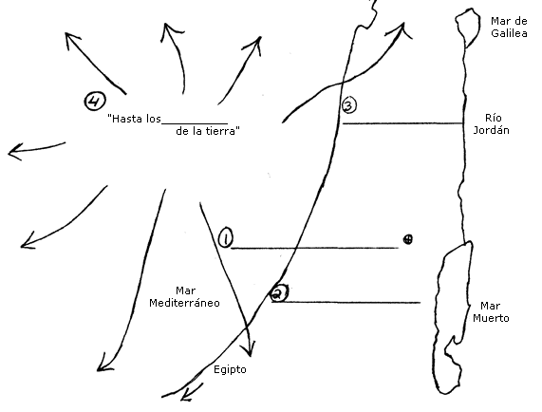

Mayo 15 – Hna. Orquidia
LECCION 2: AFLICCION
1. Introducción:
-Pregúntele a los niños que aprendieron la semana pasada (aprendieron que tenemos que ser testigos hasta el final de mundo) y si pudieron hablarle a alguien de Jesús esta semana?

2. Leer: Génesis 16:1-16. Como Ana no podía tener hijo Ana se desesperó y le dio a su sierva Egipcia, Agar, para que le diera un hijo a su esposo. Agar triste y desesperada por la situación se sentía mal, pero Dios tenía un propósito para la vida de ella y le mando un Ángel para que le llevara un mensaje. Imaginase que Dios eligiera su nombre basado en una circunstancia que este pasando en su vida. Así era la costumbre de antes

¿Porque Dios le dijo a Agar que le pusiera aflicción a su hijo? v.11

¿Quien representa hoy en día la generación de Agar? El pueblo musulmán

¿Cuales fue la características de Ismael? v.12
3. Conclusión: Dios escucha nuestra oraciones cuando él cree conveniente y si será de bendición para nuestra vidas.
Los niños deben reconocer y aprender que ellos pueden buscar a Dios en cualquier situación más cuando se sienten afligidos o preocupados.
4. Oración: Dele gracias a Dios porque nos escucha cuando estamos en aflicción. Ore por los Jawa Pesisir Lor de Indonesia, por los misioneros y cristianos en esos países.
MATEO 6: 10
“Le dijo también el ángel de Jehová: Multiplicaré tanto tu descendencia, que no podrá ser contada a causa de la multitud.”

Actividad: Color letras con los nombres de los Niños y buscar significado de nombre.

Mayo 22 – Hna. Lindsey
LECCION 3: JUVENTUD
1. Introducción:
-Pregúntele a su familia que aprendieron la semana pasada (aprendieron sobre Agar y la aflicción).

2. Leer: Eclesiastés 11:9-10; 12:1 En nuestra juventud muchas veces pensamos en ganar mucho dinero, andar de novios, etc. Pero a veces descuidamos lo mas importante que son las cosas de Dios y establecer y crecer en nuestra relación con Dios.

¿Cual es la advertencia que Dios le da a los jóvenes?

¿Porque deberíamos de recordarnos de Dios en nuestra juventud?

Muchos de los niños de la clase ya van o están ya pasando esa transición de niños a pre-adolecentes y es cuando más necesitan establecer una relación con Dios y saber que deben depender de Dios en todo lo que hacen.
3. Conclusión: Como Jóvenes descuidamos nuestra juventud no buscandoa Dios y después nos lamentamos.
4. Oración: Ore para que desde ya los niños puedan acercase más a Dios para cuando sean jóvenes no se aparten de Él. Ore por los Madura de Indonesia, por los misioneros y cristianos en esos países.
5. Recordatorio: Recuerde a su familia que día y a qué hora se van a reunir. La otra semana aprenderemos sobre DIEZMO. Piense como puede hacer más divertido el devocional y no siempre hacerlo de la misma manera.
Propiedad intelectual pertenece a Dr. Ronald W. Luna 2012
Para mas devocionales visite www.ebenezermd.org

Eclesiastés 11:9-10; 12:1
“Acuérdate de tu Creador en los días de tu juventud, antes que vengan los días malos, y lleguen los años de los cuales digas: No tengo en ellos contentamiento;”
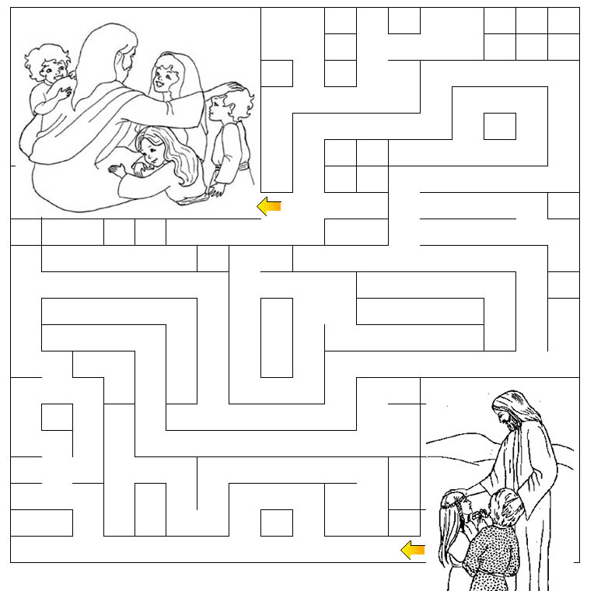
Mayo 29 – Silvi
LECCION 4: DIEZMO
1. Introducción:
-Pregúntele a su familia que aprendieron la semana pasada.

Pregúntale a los niños que es el Diezmo y si lo practican.

2. Leer: Malaquías 3:10 Este es uno de los versículos de la biblia en cual Dios nos reta que le probemos si su promesa es verdad. El diezmo es algo bíblico y es una promesa que si lo hacemos Dios dice que nos va bendecir grandemente.

¿Cual es la promesa si obedecemos en dar el Diezmo? V.10
3. Conclusión: Debemos aprender a diezmar a corta edad.
4. Oración: Que Dios ponga el deseo en los corazones de los niños a ser diezmadores a corta edad. Ore por los rejanges de Indonesia, por los misioneros y cristianos en esos países.
5. Recordatorio: Recuerde a su familia que día y a qué hora se van a reunir. La otra semana aprenderemos sobre fe. Piense como puede hacer más divertido el devocional y no siempre hacerlo de la misma manera.

Propiedad intelectual pertenece a Dr. Ronald W. Luna 2012
Para mas devocionales visite www.ebenezermd.org

Malaquías 3:10
“Traed todos los diezmos al alfolí y haya alimento en mi casa; y probadme ahora en esto, dice Jehová de los ejércitos, si no os abriré las ventanas de los cielos, y derramaré sobre vosotros bendición hasta que sobreabunde.”





